Приложение

ОТЧЕТ
об итогах реализации проекта инициативного бюджетирования

1. Наименование поселения, муниципального района или городского округа, на территории которого реализовывался проект инициативного бюджетирования: «Город Волгодонск»_______________________________________________.
2. Наименование проекта инициативного бюджетирования:
«Благоустройство территории площадки - скейт-парка, находящегося по адресу: г.Волгодонск, ул. Маршала Кошевого, 3 б».
3. Информация об итогах реализации проекта инициативного бюджетирования
реализован.
4. Даты начала и окончания реализации проекта инициативного бюджетирования: _26.11.2021 – 15.12.2021
4.1. Информация о причинах нарушения сроков реализации проекта инициативного бюджетирования, в случае если такой срок нарушен. В связи с отсутствием заявителей на торгах на заключение муниципального контракта по благоустройству территории площадки – скейт-парка. По итогам очередных торгов 17 ноября 2021 года определен подрядчик для проведения работ, 28 ноября 2021 года заключен муниципальный контракт.
4.2. Планируемый срок реализации проекта инициативного бюджетирования в случае нарушения установленного срока ________-________.

№  п/п | Наименование выполненной работы, оказанной услуги, закупленного товара  в рамках реализации проекта инициативного бюджетирования | Стоимость  выполненной работы, оказанной услуги, закупленного товара  в рамках реализации проекта инициативного бюджетирования, руб. * | Ф.И.О. физического лица и (или) индивидуального предпринимателя, наименование юридического лица, выполнившего работу**
1 | 2 | 3 | 4
1. | Площадь устраиваемых твердых покрытий,  устройство покрытий спортивных и детских площадок из плиток на основе резиновой крошки: на клей | 823 158,79 | ИП Нигомедзянов Р.Н.
2. | Скамья бульварная без спинки- 4 ед.,  урна переворачивающаяся из стального листа, на ножках из стальной трубы, окрашенная- 4 ед.,  оборудование скейт-парка:  Бэнк 4030*3660*1000,  оборудование скейт-парка:  Фанбокс 6170*3660*500/900,  оборудование скейт-парка:  Квотерпайп 3500*3660*1400,  оборудование скейт-парка:  Мэнуалпэд 550*1220*200/430,  оборудование скейт-парка:  Урбан Футбол стационарный | 1 690 046,35 | ИП Нигомедзянов Р.Н.
3. | Проведение соревнований, массовых меропритий (турниры по скейтбордингу, ролингу, футбольному фристайлу (панна-футбол) с розыгрышами и культурно-массовой программой) | Нефинансовое участие | МАУ «СК «Содружество»
4. | Проведение субботников на территории скейт-парка | Нефинансовое участие | МАУ «СК «Олимп»
5. | Помощь в проведении информационной кампании | Нефинансовое участие | МБУ СШ № 5
6. | Предоставление краски для окрашивания металлических и деревянных поверхностей | Нефинансовое участие | Аникин  Виктор Андреевич
7. | Вывоз строительного и бытового мусора | Нефинансовое участие | Перепада  Даниил Витальевич
8. | Вывоз строительного и бытового мусора | Нефинансовое участие | Детюк  Артём Александрович
9. | Осуществление малярных работ | Нефинансовое участие | Лепилин  Эдуард Игоревич
10. | Уборка территории сквера до и после проведения работ | Трудовое участие | 175 человек
 | Итого | 2 513 205,14

*В случае если работа (услуга) или закупка осуществлена посредством нефинансовой формы участия либо трудового участия, указывается отметка: «нефинансовое участие» либо «трудовое участие».
**В случае участия физических лиц в реализации проекта инициативного бюджетирования посредством трудового участия указываются сведения о количестве физических лиц, принявших такое участие.

Сведения  о поступлении и расходовании средств на реализацию проекта инициативного бюджетирования | Планируемый  объем средств |  | Фактический  объем средств
 | Сумма,  (тыс. рублей) | Доля в общей сумме (процентов) | Сумма,  (тыс. рублей) | Доля в общей сумме (процентов)
1 | 2 | 3 | 4 | 5
Всего на реализацию проекта инициативного бюджетирования, в том числе: | 2 661,99 | 100 | 2 513,2 | 100
объем средств областного бюджета | 1 999,16 | 75,1 | 1 845,28 | 75,1
объем собственных средств местного бюджета | 449,83 | 16,9 | 412,79 | 16,4
объем инициативных платежей физических лиц | 79,9 | 3,0 | 79,9 | 3,2
объем инициативных платежей юридических лиц, индивидуальных предпринимателей | 133,1 | 5,0 | 133,1 | 5,3
Причины отклонения от запланированной стоимости проекта инициативного бюджетирования | Уменьшение объема выполненных работ

5. Фотоматериалы*
№  п/п | Фотография объекта  до реализации  проекта инициативного бюджетирования | Фотография объекта  после реализации  проекта инициативного бюджетирования
1. | 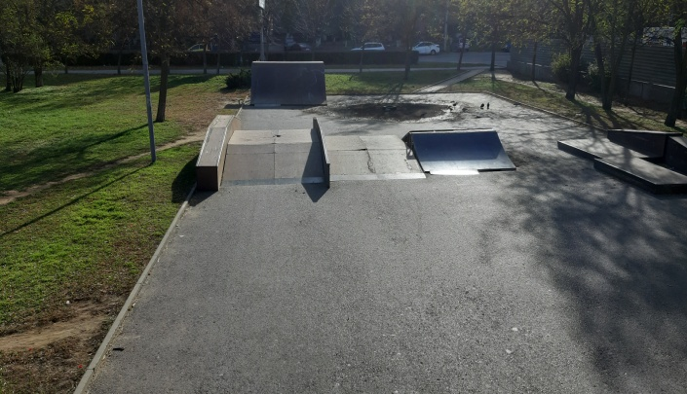 | 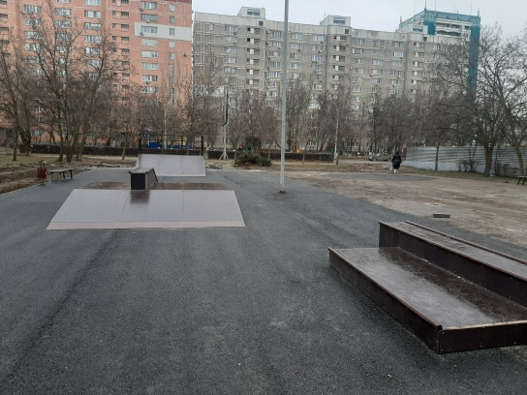
2. | 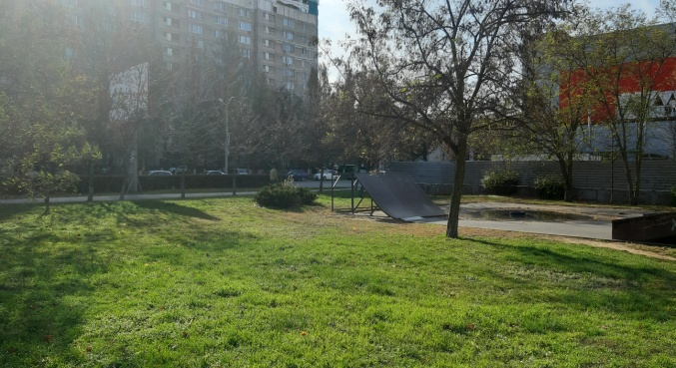 | 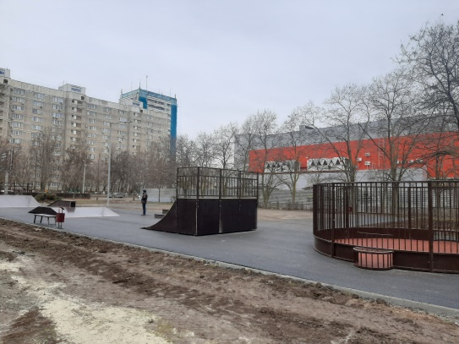
3. | 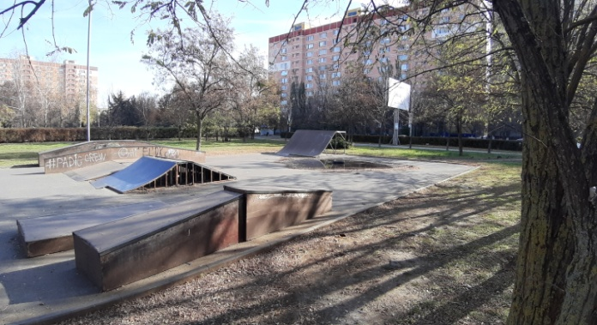 | 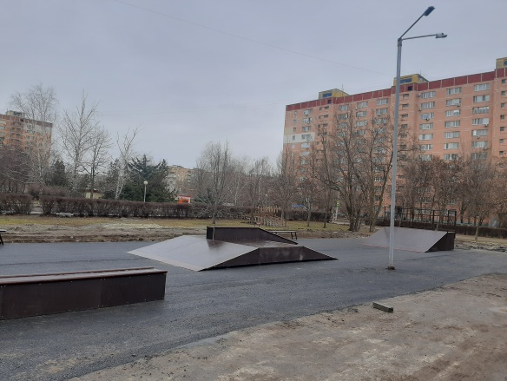
4. | 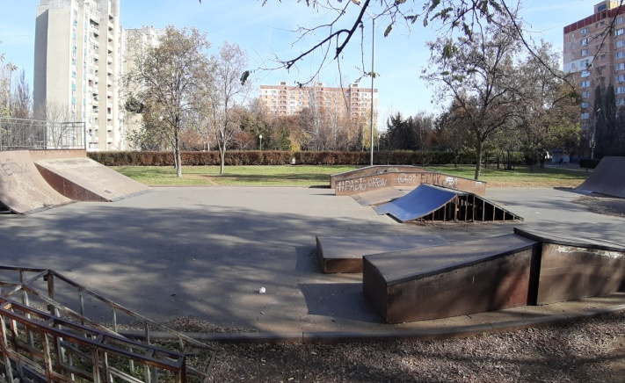 | 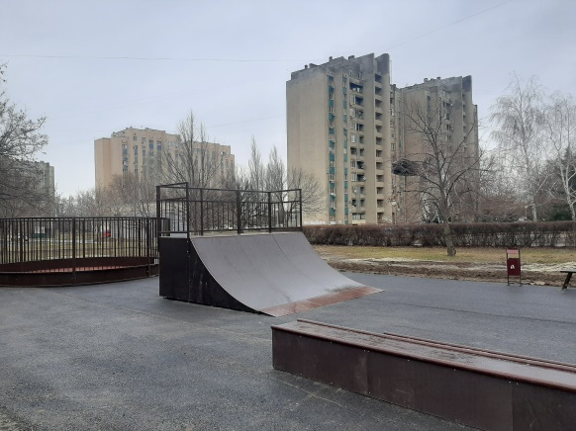
5. | 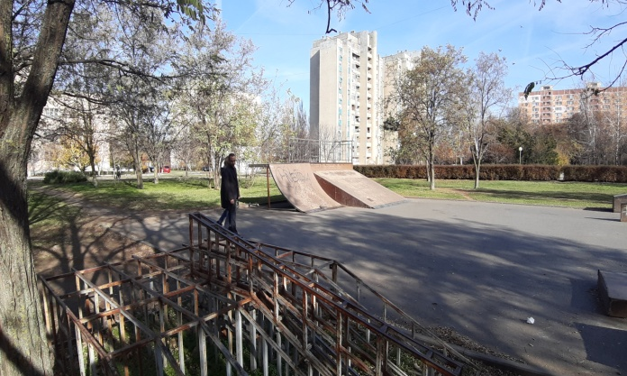 | 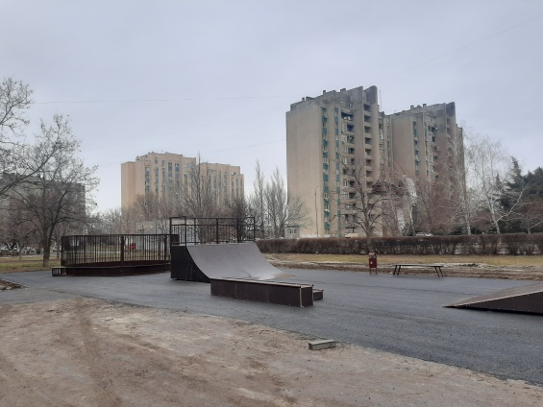

* Приложить от 3 до 5 фотографий объекта до и после реализации проекта инициативного бюджетирования, снятые с одного и того же ракурса.

Директор МКУ «Департамент строительства
и городского хозяйства» А.М. Маркулес

Боровский Артем Станиславович,
8(863)2855326

